浙江财经大学2023～2024学年第一学期
密 封 线

专业、班级： 学号： 姓名：
《离散数学概论》课程期末考试试卷（A卷）
考核方式：闭卷 考试日期：2024年1月11日
适用专业、班级：22软件工程、22人工智能
题 号 | 一 | 二 | 三 | 四 | 五 | 六 | 七 | 八 | 九 | 十 | 十一 | 十二 | 总分
得 分
评卷人

- 当p，q的真值为0，r，s的真值为1时，求下列各命题公式的真值.（10分）
- p ˅ (q ˄ r);
- (¬ r ˄ s)) → (p ˄ ¬ q);

- 求下列公式的主析取范式，并求其成真赋值.（5分）
- (p ˅ (q ˄ r)) → (p ˅ q ˅ r)

三、求下列公式的主析取范式，再用主析取范式求主合取范式.（5分）
- ( p → q ) ˄ ( q → r )

四、用主析取范式判断下列公式是否等值.（6分）
- ( p → q ) → r与q → ( p → r )
- ¬ (p ˄ q)与¬ (p ˅ q)

五、在自然推理系统P中，构造用自然语言描述的推理.（10分）
1.若张超与李志都是计算机系学生, 则王红是中文系学生.若王红是中文系学生，则她爱看小说.可是, 王红不爱看小说, 张超是计算机系学生.所以, 李志不是计算机系学生.

六、在自然推理系统P中构造下列推理的证明.（10分）
- 如果今天是星期六，我们就要到颐和园或圆明园去玩.如果颐和园游人太多，我们就不去颐和园玩.今天是星期六.颐和园游人太多.所以，我们去圆明园玩.

七、在一阶逻辑中将下列命题符号化.（4分）
- 在北京卖菜的人不全是外地人.
- 不存在比所有火车都快的汽车.

八、给定解释I和I下的赋值σ如下.（10分）
- 个体域D = N.
- 特定元素‾a = 2.
- N上函数‾f（x，y）=x+y，‾g（x，y）=x ⋅ y.
- N上谓词‾F（x，y）：x=y.
- σ(x)=2，σ(y)=3，σ(z)=4.
给出下列各式在I和σ下的解释，并讨论它们的真值.
- ∀xF（g（x，a），y）
- ∃xF（f（x，a），y）→ ∃yF（f（y，a），x）
- ∀x∀y∃zF（f（x，y），z）
- ∃xF（f（x，y），g（x，z））

九、对60个人的调查表明，有25人阅读《每周新闻》杂志，26人阅读《时代》杂志，26人阅读《财富》杂志，9人阅读《每周新闻》和《财富》杂志，11人阅读《每周新闻》和《时代》杂志，8人阅读《时代》和《财富》杂志，还有8人什么杂志也不读.（10分）
- 求阅读全部三种杂志的人数.
- 分别求只阅读《每周新闻》《时代》和《财富》杂志的人数.

十、设A={a,b,c,d}，R₁,R₂为A上的关系， 其中
R₁={<a,a> , <a,b> , <b,d>}
R₂={<a,d> , <b,c> , <b,d> , <c,b>}
求R₁ ◦ R₂ , R₂ ◦ R₁ , R₁² , R₂³（10分）

十一、下列各数列中哪些是可简单图化的？对于可简单图化的试给出两个非同构的简单图.（10分）
- （2,3,3,5,5,6,6）
- （1,1,2,2,3,3,5,5）
- （2,2,2,2,3,3）

- 判断图15.9中哪些是欧拉图，若不是欧拉图，则至少要加多少条边才能成为欧拉图？（10分）
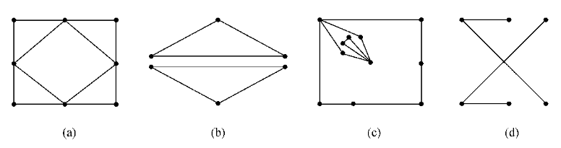
图 15.9

